Конспект образовательной деятельности по сюжету
Русской народной сказки «Репка»
2 младшая группа
1.Образовательные задачи :
а) Различать в игровой форме «много» предметов и «один» предмет, их форму, величину.
б) Закреплять знания об основных цветах.
в) Узнавать и называть геометрические фигуры: круг, квадрат, треугольник.
д) Зрительно сравнивать величину предметов.

2. Развивающие задачи :
а ) Развивать логическое мышление.

б) Развивать умение обобщать и делать выводы.

в ) Развивать детское творчество

г) Развивать речь

3. Воспитательные задачи:
а )Вызывать у детей радость общения со сказкой.
б) Умение вести себя в коллективе сверстников, слышать друг друга.
Интеграция образовательных областей: «Познавательное развитие», «Социально-коммуникативное развитие», «Физическое развитие», «Речевое развитие», «Художественно-эстетическое развитие».
Демонстрационные материалы:
- магнитная доска ;
-матрешки разной высоты ; два обруча большой и маленький, игрушки 2 мяча большой и маленький,2 машины большая и маленькая, две куклы большая и маленькая, два кубика большой и маленький, два медведя большой и маленький)
Раздаточный материал:
- Конструктор
Ход занятия:
Воспитатель:
Сегодня к нам пришли гости. Поздоровайтесь с гостями.
Ребята, к нам в гости опять пришла сказка.
А кто героиня этой сказки отгадайте загадку :
Круглый бок, желтый бок
Сидит в грядке колобок.
Врос в землю крепко
Что же это ?
Посмотрите на волшебный экран он будет нам сегодня помогать.
После ваших ответов он будет показывать правильно вы сказали или нет (Слайд 1)
.
Воспитатель:
Как называется сказка?
Дети:
«Репка». (Слайд 2)
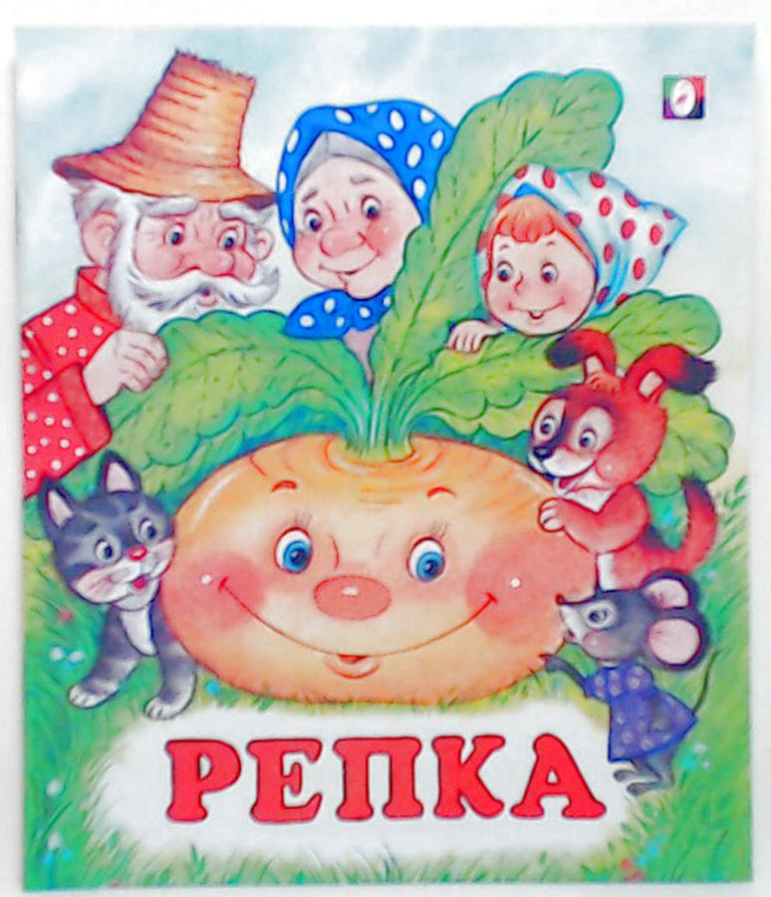
Воспитатель:
Правильно!
Посадил дед репку…
А сколько же репок посадил дед?
Дети:
Дед посадил одну репку.
Воспитатель:
Выросла репка большая- пребольшая…
Дети показывают движением рук размер репки.
Стал дед репку из земли тащить. Тянет, потянет, вытянуть не может. (Слайд 3)
Воспитатель:
Да, один дед не смог вытянуть репку из земли. А кого же он позвал себе сначала на помощь?
Дети:
Сначала бабку,
• Как дед звал бабку?

Бабка, помоги мне вытащить репку. (Слайд 4)
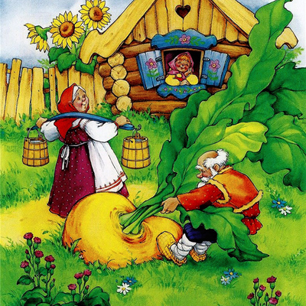

Бабка говорит: «Помогите мне выполнить моё задание, и я вам помогу».

2. Игра «Найди две одинаковые матрешки по цвету».
( Смотрим на наш волшебный экран и находим две матрешки)
(Слайд 5)

3. Помогла бабка деду.
Тянут – потянут, не могут вытащить репку.(Слайд 6)

Внучка, помоги нам вытащить репку.

Внучка говорит: «Помогите мне выполнить моё задание, и я вам помогу».

(подходят к столам) Д/И «Расставь матрешек »

• Расставить матрешек от самой высокой до самой низкой. (раскладываем правой рукой, слева – направо) .
• Какая это матрешка, а эта, а эта?

4. Помогла внучка бабке.
Тянут – потянут, не могут вытащить репку. (Слайд 7)
Стала внучка Жучку звать на помощь.

Жучка говорит: «Помогите мне разобраться с игрушками, и я вам помогу».
Разложить игрушки в обручи . В маленький обруч -маленькие игрушки, в большой обруч- большие.

Молодцы, вы справились с этим заданием.
Стала Жучка помогать тащить репку.
Тянут – потянут, не могут вытащить репку. (Слайд 8)

5. В: Давайте отдохнем и поиграем немножко.
Физкультминутка
Выходите на середину группы и сделайте красивый ровный круг. (Дети слова произносят вместе с воспитателем).
Кружок как репка.
Мы хлопаем руками.
Мы топаем ногами.
Качаем головой.
Качаем головой.
Мы руки поднимаем.
Мы руки опускаем.
И бегаем кругом. (Воспитатель и дети выполняют движение в соответствии с текстом).

6. Стала Жучка кошку звать
Кошка говорит: «Назовите части суток, а поможет вам волшебный экран» (Слайд 9 – 12)

И с этим заданием мы справились!

7. Помогла кошка репку тянуть.
Тянут – потянут, не могут вытащить репку. (Слайд 13)

Стала кошка мышку звать
В: А мышка говорит: Поиграйте для меня.

Вот мы репку посадили (наклониться)
И водой её полили (имитация движения)
А теперь её потянем (имитация движения)
И из репы кашу сварим (имитация движения)
И будем от репки здоровые и крепкие (показать силу)

8. Стала мышка помогать репку тянуть
Тянут – потянут,
Тянут – потянут,
Вытащили репку! (Слайд 14)

9. В: Ребята давайте вспомним героев сказки?
( по мере того, как дети называют персонажей сказки, воспитатель выкладывает их )
Сколько дедущек? Бабушек?внучек?
Давайте всех помощников сосчитаем. Сколько их? (Много).
Воспитатель:
Ребята, а как вы думаете, где жили дедушка и его помощники?
Дети:
Они жили в домике.
Воспитатель: Давайте построим домик. Из конструктора
Давайте поставим одну фигуру на другую. Что получилось? (Я ставлю треугольник на квадрат и получился домик).Постройте еще домики. (Спросить из каких фигур построены домики, какого цвета)
Воспитатель: Молодцы! Получились небольшие домики.
Ребята, вы любите играть в прятки? (Да очень любим).
Дедушка, бабушка, внучка тоже любят. Они хотят с вами поиграть.
Смотрим на волшебный экран он нам показывает бабушку, дедушку, внучку. Посмотрите глазками, запомните. (Слайд 15 – 18)
Закройте глазки, сосчитайте до трех, а потом угадайте кто спрятался.
Дети закрывают глаза. Считают: один-два-три, открывают глазки. Только дедушка и бабушка остались, значит внучка спряталась в домике.

